**Aspectos importantes del encabezado:**

1. Se debe colocar el número (NO SÉ DE DONDE SURGE O LO COPIAN) además de la escritura, de qué trata, eso se encuentra en la minuta (el documento del cual se extrajeron las partes para la introducción, al principio). Luego de la frase “QUE OTORGA” va el nombre del otorgante o vendedor, luego de “A FAVOR DE” va el nombre del adquirente o el comprador. Te dejé varios ejemplos en las capturas. Cuando son personas naturales y casadas, también se agregan sus cónyuges. El número de kardex que se visualiza en este encabezado estará en el título del documento (Si no me equivoco estarán nombrados por su número de kardex)

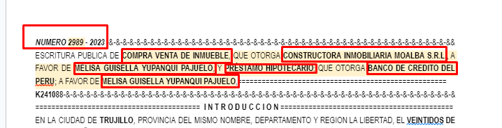

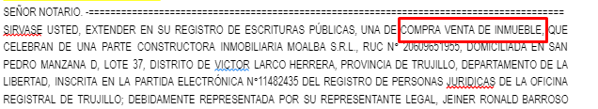

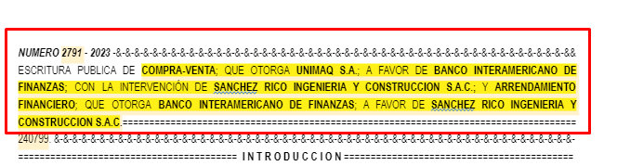

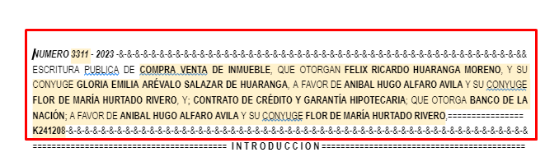

**Aspectos importantes de la conclusión:**

1)· Si el OTORGANTE O VENDEDOR es persona jurídica, se debe hacer una validación en sunat, tomando el ruc viendo si la persona es o no es contribuyente y además si es contribuyente verificar/validar si ha cumplido con la declaración de beneficiario final ante sunat, se debe tomar un solo párrafo, uno se debe usar si es contribuyente (primero), otro si no es (segundo):

· 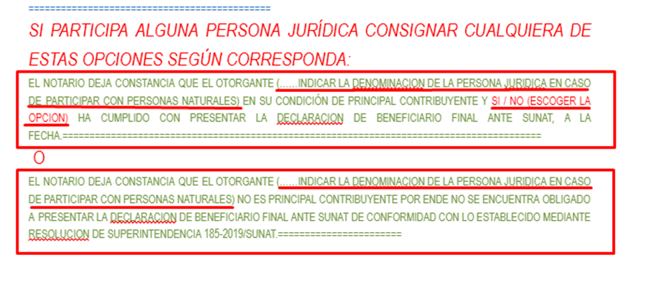

· 2) Dejar esta parte del párrafo tal cual, con que la transferencia no se encuentra comprendida dentro de los supuestos gravados con el impuesto de la renta:

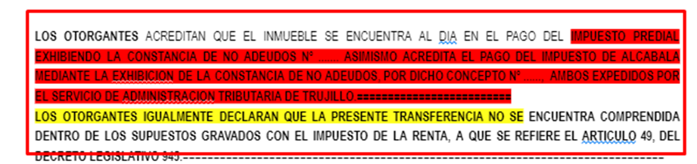

3) Con respecto al código del medio de pago, tomar en cuenta los códigos proporcionados por Leonel en el excel. En cuanto a la parte de “Emitido por” sigue el nombre del banco del cual pertenece el documento del que se extrajeron las partes. La fecha SE DESCONOCE DE DONDE ES TOMADA. La suma viene del documento de donde se extrajeron las partes, por ejemplo te dejo unos donde se encuentran en la cláusula segunda. luego de “a la orden de” va el nombre del otorgante o vendedor, si es casado va con su cónyuge.

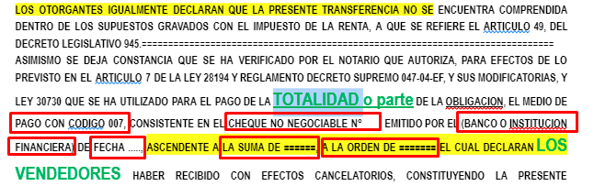

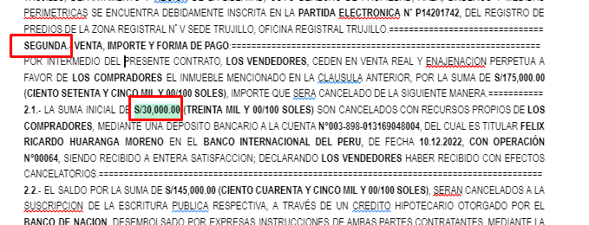

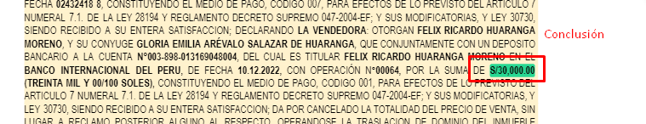

· 4) Para la última parte de la conclusión se deben colocar LOS NOMBRES de todas las personas involucradas, otorgante y cónyuge o representantes de tenerlos, lo mismo para el adquirente. A su vez, esos nombres van en la última página para la parte de las firmas. Te dejo capturas de ejemplos.

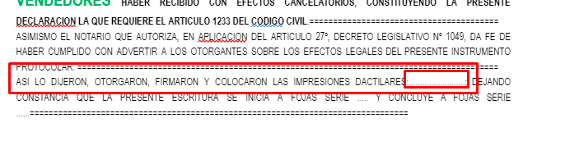

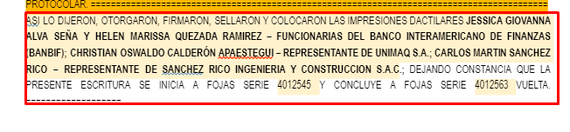

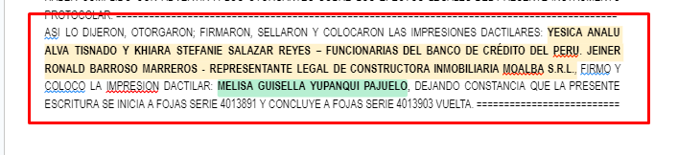



5) Para las fojas y series, SE DESCONOCEN ESTOS NÚMEROS pero los docs dicen que se insertarán manualmente al momento de imprimir.

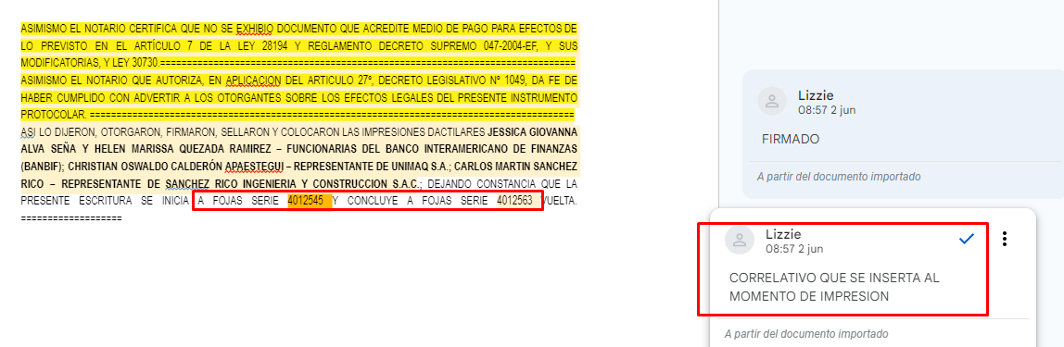

TE ADJUNTO LOS LINKS DE UNOS DOCUMENTOS FINALIZADOS CON COMENTARIOS QUE EXPLICAN ESTOS ASPECTOS : <https://docs.google.com/document/d/1owAZdSqJuqn-jC27lsGlfQ-RQiEy7Bwv/edit> <https://docs.google.com/document/d/1_QI_Rd56CoeYyQR1i2hjcvlkIjgEY2_8/edit>